東予地域フォーラム ｉｎ 弓削島
㈱日本総合研究所 調査部 主席研究員
㈱日本政策投資銀行地域企画部特任顧問
藻谷 浩介氏
講 演 会
＜地方創生を徹底検証＞
《 講 師 紹 介 》
㈱日本総合研究所 調査部 主席研究員
㈱日本政策投資銀行地域企画部特任顧問
藻谷 浩介氏
1964年 山口県出身。東京大学卒業後、1988年、日本開発銀行（現：日本政策投資銀行）入行。平成の大合併前3,200市町村のすべて、海外95ヶ国を私費で訪問し、地域特性を多面的に把握。地域振興や人口成熟問題について精力的に研究・著作・講演を行う。著書「里山資本主義」は、第7回新書大賞を受賞。「デフレの正体―経済は「人口の波」で動く」など著書多数。テレビのコメンテーターとしても活躍中。
「里山(里海)資本主義」が
地域の未来を変える！
ベストセラー「里山資本主義」は、全国の「地域づくり」に大きな衝撃を与えました。マネー資本主義にのみ依存するのではなく、里山（里海）が地域の未来を変える！ 今回の講演会では、テレビ出演をはじめ全国的にご活躍の藻谷氏から、新しい地域活性化の道筋についてご講演をいただき、これからの地方創生のあるべき姿について、ご来場者の方と一緒に考えてみたいと思います。

入場料 無 料
（直接ご来場下さい）
2018年
８月２６日（日）
どなたでも出席できます
★小・中・高校生 大歓迎！
（島の未来を考えるきっかけに）
★地域で頑張るシルバー世代
★パワーがある地域づくり女子
開 演 10：00～（開場9：30）
会 場 せとうち交流館
会場周辺のご案内
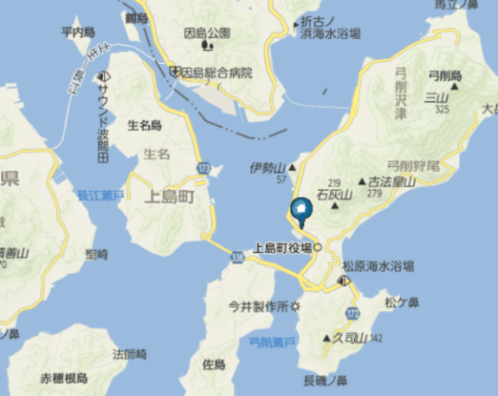
（越智郡上島町弓削下弓削1037番2）
後援：上島町、(公財)えひめ地域政策研究センター
協賛：(株)日本政策投資銀行

【お問い合わせ】
えひめ地域づくり研究会議 事務局 担当：宮本
松山市宮西1-5-19 愛媛県商工会連合会館3階
<（公財）えひめ地域政策研究センター内>
TEL:089-926-2200 FAX:089-926-2205
E-mail：r-miyamoto@ecpr.or.jp
URL : http://www.ecpr.or.jp

主催：えひめ地域づくり研究会議

